实验七：发光二极管特性仿真实验
陈信均 12311125
一、参考给定代码，利用Silvaco器件仿真器制作一个蓝光单量子阱LED模型，仿真出其IV（电流-电压）特性，IL（电流-光强）特性；（电压范围：0~3.2V）
1.蓝光单量子阱LED模型结构图
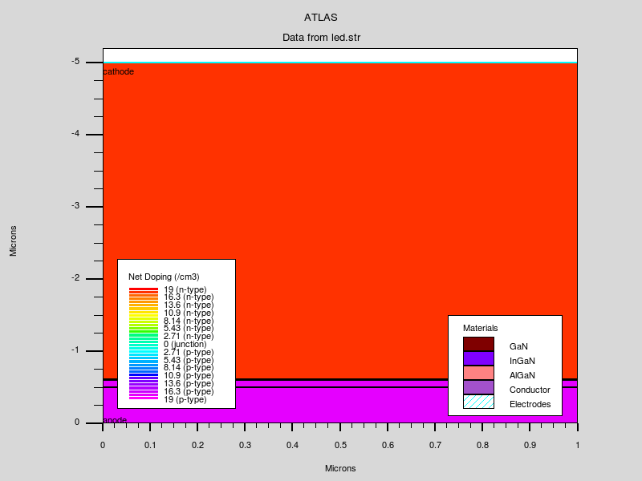

2.电流-电压
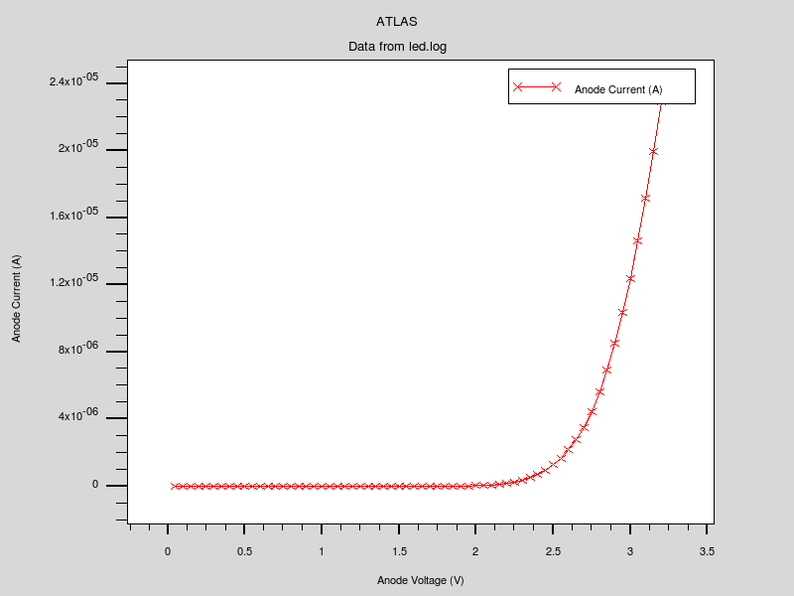
3电流-光强
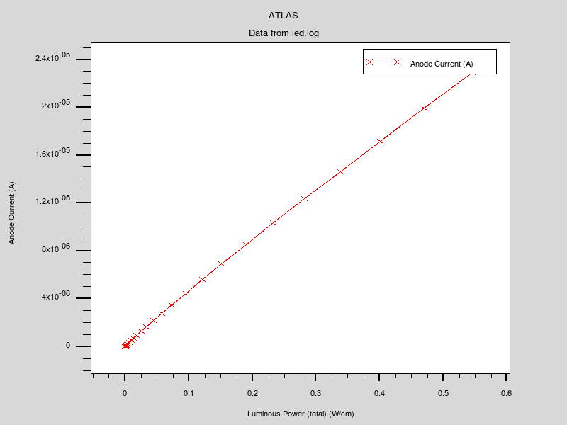

二、将单量子阱LED中的量子肼材料InGaN中In的含量从0.1变化至0.6时，LED光谱宽度和中心波长如何变化，总结仿真结果。

In含量为0.1 In含量为0.2
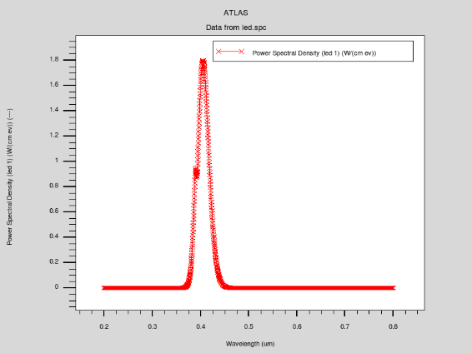
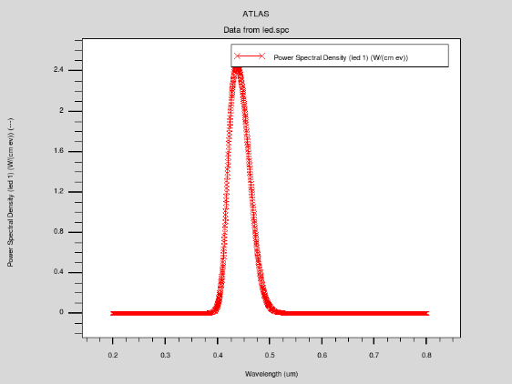

LED光谱宽度：29.13nm LED光谱宽度：49.37nm
中心波长：403.76nm 中心波长：436.08nm

In含量为0.3 In含量为0.4
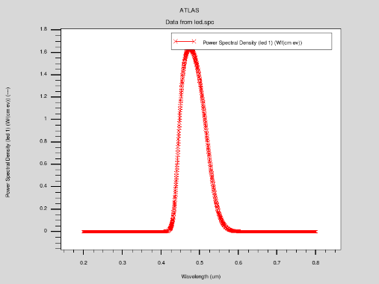
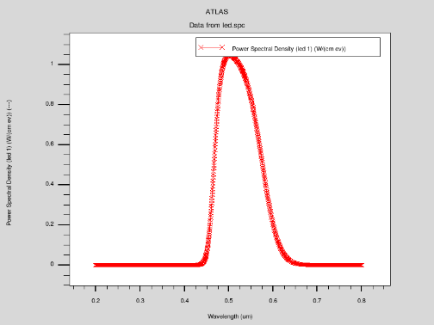

LED光谱宽度：73.78nm LED光谱宽度：107.47nm
中心波长：472.90nm 中心波长：500.81nm

In的含量为0.5 In含量为0.6
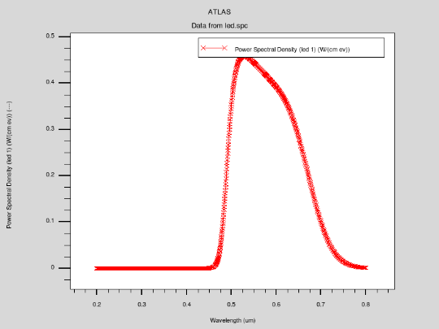
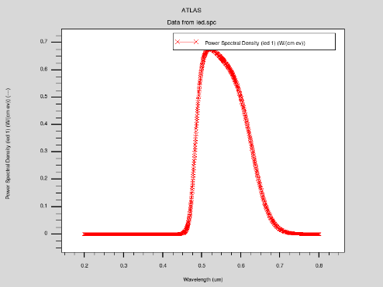

LED光谱宽度：143.84nm LED光谱宽度：173.52nm
中心波长：519.38nm 中心波长：527.14nm

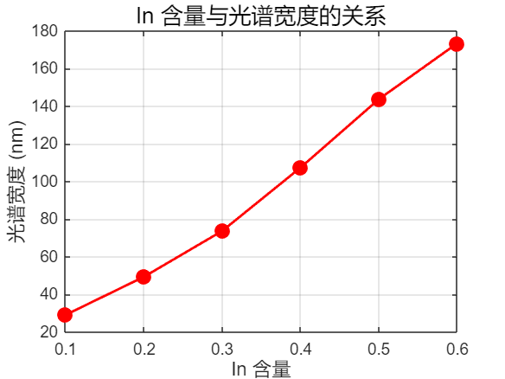

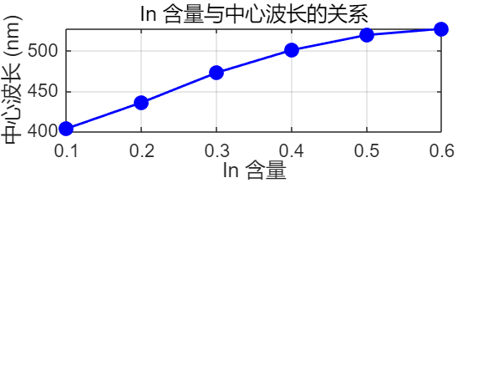

结论：在In的含量从0.1提升至0.6的过程中，随着In的含量增加，LED光谱宽度和中心波长均逐渐增大。光谱线宽与In含量在此区间内基本呈线性关系，而中心波长随In含量的线性增加，增长速度逐渐减缓。

三、代码：
go atlas
mesh
x.mesh loc=0.0 spac=0.5
x.mesh loc=1.0 spac=0.5
y.mesh loc=-5.00 spac=1.0
y.mesh loc=-0.65 spac=0.005
y.mesh loc=-0.603 spac=0.0002
y.mesh loc=-0.600 spac=0.0002
y.mesh loc=-0.55 spac=0.005
y.mesh loc=-0.5 spac=0.001
y.mesh loc=-0.0 spac=0.1
# 定义区域1材料为氮化镓，作为基底。
region num=1 material=GaN y.max=-0.603 substrate
# 定义区域2材料为氮化铟镓，设置阳离子(铟)组分x.comp，命名为well，作为量子阱发光层，并定义量子阱中y方向的网格数目well.ny。这的x.comp取值0.1-0.6
region num=2 material=InGaN y.max=-0.6 y.min=-0.603 x.comp=0.10 name=well qwell led well.ny=50
# 定义区域3材料为氮化铝镓，设置阳离子(铝)组分x.comp。
region num=3 material=AlGaN y.max=-0.5 y.min=-0.6 x.comp=0.15
# 定义区域4材料为氮化镓。
region num=4 material=GaN y.min=-0.5
electrode name=anode bottom
electrode name=cathode top
# p type is Mg
# n type is Si
# 向区域4氮化镓均匀掺杂Mg，使之成为P型区。
doping region=4 uniform p.type conc=1e19
# 向区域3氮化铝镓均匀掺杂Mg，使之成为P型材料电子阻挡层。
doping region=3 uniform p.type conc=1e19
# 向区域1氮化镓均匀掺杂Si，使之成为N型区。
doping region=1 uniform n.type conc=1e18
#---------------------------------------------------------------
# SECTION 4: MATERIAL MODELS
#---------------------------------------------------------------
# 添加压电极化（多元化合物导致晶格变形引起）与自发极化模型（N化物半导体是强离子晶体，晶格结构的键长不同），设置二者比例因子为1.0。
models calc.strain polarization polar.scale=1.0
# 添加：fermi 统计fermi，不完全电离模型^incomplete，与浓度有关的SRH复合模型(consrh)、俄歇复合模型(auger)、光学复合模型(optr)、载流子漂移扩散模型(k.p)，打印所有模型的状态、系数和常量
models fermi ^incomplete consrh auger optr print k.p
# 在区域2（量子阱区）添加载流子漂移扩散模型k.p、设置辐射复合速率关联载流子漂移扩散模型与chuang光辐射率模型、自发辐射模型 spontaneous、设置洛伦兹增益展宽 lorentz。
models region=2 k.p chuang spontaneous lorentz
# 设置氮化镓n型载流子寿命为1e-9s， p型为1e-9s，光学复合率为1.1e-8，n型、p型俄歇复合系数均为1.0e-34。
material material=GaN taun0=1e-9 taup0=1e-9 copt=1.1e-8 augn=1.0e-34 augp=1.0e-34
material material=AlGaN taun0=1e-9 taup0=1e-9 copt=1.1e-8 augn=1.0e-34 augp=1.0e-34
material material=InGaN taun0=1e-9 taup0=1e-9 copt=1.1e-8 augn=1.0e-34 augp=1.0e-34
# 设置量子阱gamma值为30e-3。用于光谱曲线拟合
material well.gamma0=100e-3
# 定义电子迁移率(mun0)为100cm²/（V·s），与空穴迁移率(mup0)为10 cm²/（V·s）。
mobility mun0=100 mup0=10

method climit=1e-4 maxtrap=10
solve init

save outf=led.str
tonyplot led.str

log outf=led.log
solve vstep=0.05 vfinal=3.2 name=anode（这里终点电压改成3.2）
save spectrum=led.spc lmin=0.20 lmax=0.80 nsamp=2000

tonyplot led.log
tonyplot led.spc

quit

In_content = [0.1, 0.2, 0.3, 0.4, 0.5, 0.6]; % In 含量
spectral_width = [29.13, 49.37, 73.78, 107.47, 143.84, 173.52]; % 光谱宽度
center_wavelength = [403.76, 436.08, 472.90, 500.81, 519.38, 527.14]; % 中心波长
figure;
subplot(1, 1, 1);
plot(In_content, spectral_width, '-ro', 'LineWidth', 1.5, 'MarkerSize', 8, 'MarkerFaceColor', 'r');
xlabel('In 含量', 'FontSize', 12);
ylabel('光谱宽度 (nm)', 'FontSize', 12);
title('In 含量与光谱宽度的关系', 'FontSize', 14);
grid on;
subplot(2, 1, 1);
plot(In_content, center_wavelength, '-bo', 'LineWidth', 1.5, 'MarkerSize', 8, 'MarkerFaceColor', 'b');
xlabel('In 含量', 'FontSize', 12);
ylabel('中心波长 (nm)', 'FontSize', 12);
title('In 含量与中心波长的关系', 'FontSize', 14);
grid on;

